Vendredi 22 mai 2020
Activité 1 : Conjugaison - LE FUTUR (suite de la leçon)

Au futur, le radical des verbes du 3ème groupe n’est pas toujours identique à celui de l’infinitif.
venir faire voir prendre
je viendrai je ferai je verrai je prendrai
tu viendras tu feras tu verras tu prendras
il viendra elle fera on verra il prendra
nous viendrons nous ferons nous verrons nous prendrons
vous viendrez vous ferez vous verrez vous prendrez
ils viendront elles feront ils verront elles prendront

Exercices
1./ Relie les pronoms aux verbes aller et faire :

tu | ● | ● | irez | nous | ● | ● | ferez
j’ | ● | ● | iront | il | ● | ● | ferai
on | ● | ● | irons | tu | ● | ● | feront
vous | ● | ● | iras | ils | ● | ● | feras
elles | ● | ● | irai | je | ● | ● | fera
nous | ● | ● | ira | vous | ● | ● | ferons

2./ Complète les terminaisons des verbes suivants au futur :

-> Demain, nous fer………… la fête quand nous ir………… au bal.

-> Ils voudr………… tout gagner et nous devr………… nous méfier.

-> Daniel fer………… ses devoirs puis il voudr………… regarder la télévision.

-> Elles mettr………… de belles robes puis elles ir………… danser.

-> Pendant que nous fer………… les courses, Valérie ir………… au cinéma.

-> Nous mettr………… de nouveaux habits et vous voudr………… les mêmes.

-> Mardi prochain, on ir………… à la piscine et on fer………… des longueurs.

-> Tu fer………… ce que tu voudr………… quand tu ser………… grand.

-> On aur………… le temps quand il fer………… plus chaud.

Activité 2 : La division (suite de la leçon)
Nous allons apprendre à poser une division.

Regarde la vidéo suivante pour comprendre la technique :
https://www.youtube.com/watch?v=VlFBVDtf2M8

Puis regarde ces vidéos pour t’entraîner pas à pas :
https://www.youtube.com/watch?v=I7Bf0toD-TU

https://www.youtube.com/watch?v=86vcgM0OF5w

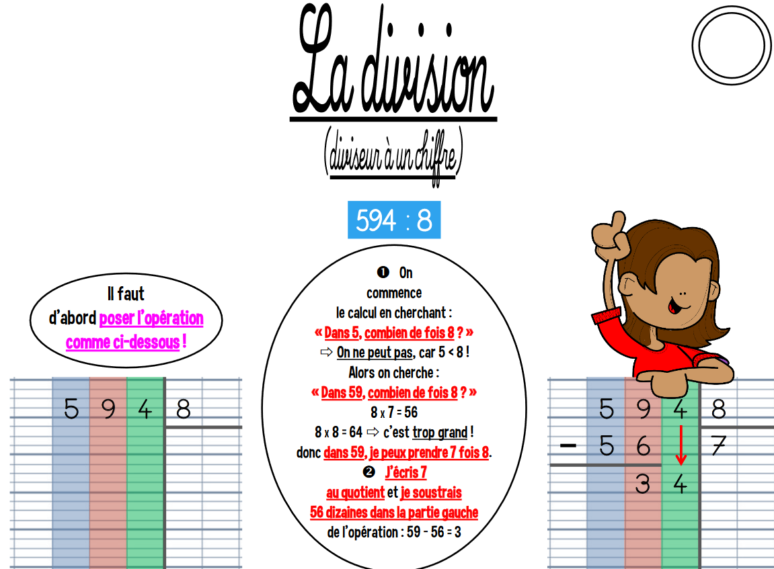

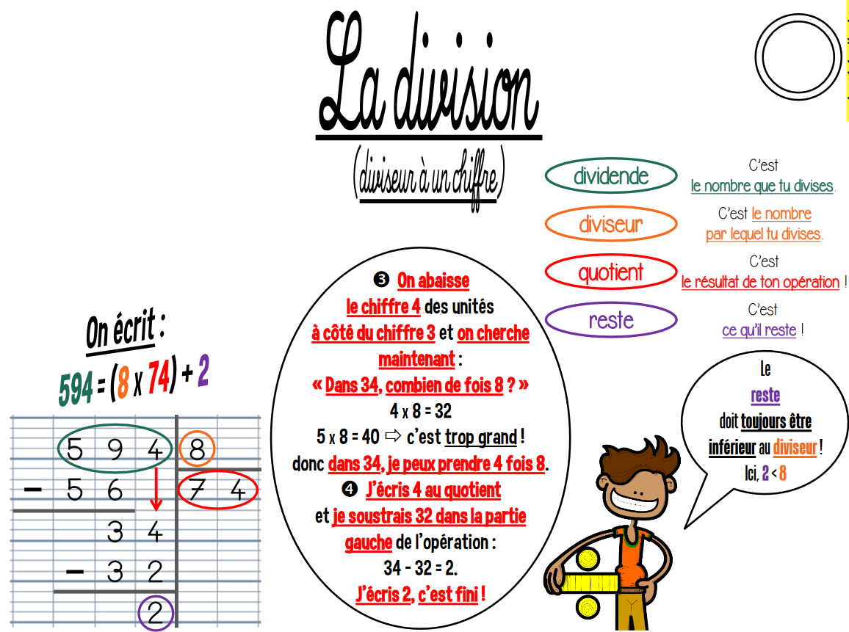

Activité 3 : Grammaire
Exercices de renforcement-Fonctions

Pour chaque phrase, surligne le sujet en jaune, le groupe verbal en rose les compléments circonstanciels en vert s’il y en a. Indique l’information qu’ils apportent à la phrase (CCL-CCT-CCM). Souligne le verbe et indique son infinitif, souligne en vagues les compléments d’objet et indique s’ils sont COD ou COI :

- Le soir, la maman lit une histoire à sa fille tranquillement.
- Parfois, certains contes font peur aux petits enfants.
- Autrefois, les jeunes écoutaient attentivement les histoires des anciens, au coin du feu.
- Avec rage, le monstre entraine Olivier dans sa grotte.

- Habituellement, le Père Tire-Bras boulotte les enfants.

Activité 4 : Grandeurs et mesures
Exercices de renforcement-Conversion de mesure de longueur
- Rappel : les multiples du mètre.

Nom | kilomètre | hectomètre | décamètre | Mètre
Symbole | km | hm | dam | m

1 km = 10 hm = 100 dam = 1 000 m

1./ Relie chaque mesure avec ce qui semble le plus cohérent :

1 000 km |  |  | - Distance parcourue par le son en 1 seconde
1 hm |  |  | - Un kilomètre
1 dam |  |  | - Moitié d’un kilomètre
130 km |  |  | - Distance parcourue en 1 heure sur autoroute
5 hm |  |  | - Longueur moyenne d’une salle de classe
1 000 m |  |  | - Longueur d’un stade de foot-ball
300 m |  |  | - Distance entre Lille et Marseille

2./ Convertis en mètres les mesures suivantes :

1 km = …………… m |  | 1 hm = …………… m |  | 10 dam = …………… m
2 km = …………… m |  | 2 hm = …………… m |  | 20 dam = …………… m
5 km = …………… m |  | 5 hm = …………… m |  | 50 dam = …………… m
10 km = …………… m |  | 10 hm = …………… m |  | 100 dam = …………… m
25 km = …………… m |  | 25 hm = …………… m |  | 125 dam = …………… m

3./ Convertis en kilomètres les longueurs suivantes :

1 000 m = …………… km |  | 100 hm = …………… km |  | 100 dam = …………… km
2 000 m = …………… km |  | 200 hm = …………… km |  | 200 dam = …………… km
5 000 m = …………… km |  | 700 hm = …………… km |  | 500 dam = …………… km
10 000 m = …………… km |  | 50 hm = …………… km |  | 1 000 dam = …………… km
15 000 m = …………… km |  | 250 hm = …………… km |  | 1 500 dam = …………… km
25 000 m = …………… km |  | 1 000 hm = …………… km |  | 10 000 dam = …………… km

Activité 5 : Calcul mental
Révision table de 8 :
https://www.tablesdemultiplication.fr/table-de-8.html

Révision table de 9 :
https://www.tablesdemultiplication.fr/table-de-9.html

Activité 6 : Orthographe - Homophones
Entrainements
5./ Complète les phrases avec son ou sont :

Yann est content de ………… livre. Ses pages ………… illustrées.

………… cahier et ………… stylo ………… dans ………… cartable.

Les quatre amis ………… repartis, chacun dans ………… village.

6./ Complète les phrases avec et , est ou ai :

J’ ………… oublié mes clés ………… mon sac.

Il ………… tard. J’………… encore des devoirs ………… de la copie.

Le corbeau ………… le renard ………… le titre d’une fable.

Il ………… déjà midi passée ………… j’………… très faim !

Activité 7 : Histoire

Regarde et lis les 2 documents suivants. Réponds aux questions.

